**Mnohoúhelníky, pravidelné mnohoúhelníky**

Mnohoúhelník ***rozdělíme*** na rovinné útvary - trojúhelníky, rovnoběžníky,…- (jejichž obsahy lze snadno spočítat) a to tak, aby se nepřekrývaly.

Pak 

Pravidelné mnohoúhelníky, neboli ***n-úhelníky***, rozdělíme vždy na n *shodných rovnoramenných trojúhelníků*.

1. Vypočtěte vnitřní úhel  dvou stran osmiúhelníku, stranu a obvod *o*, poloměr *r* a obsah *S*, je-li dán poloměr * *=15 cm kružnice osmiúhelníku vepsané.
2. **Vypočtěte obsah pravidelného desetiúhelníku, je-li:** a) *r = 12 cm*, b) *a = 1,4 cm*.
3. Vypočtěte obsah pravidelného pětiúhelníku, je-li délka úhlopříčky u = 50 cm.
4. **Vypočtěte obsahy a obvody geometrických útvarů na obrázcích, délka strany čtvercové sítě je 4 cm.**

b)

4 cm

a)

c)

**Kruh a jeho části, kružnice, kruhový oblouk**



Kruh

Kruhová výseč Kruhová úseč Mezikruží

R

r

α





*Sú = SV  - Strojúhelníku*

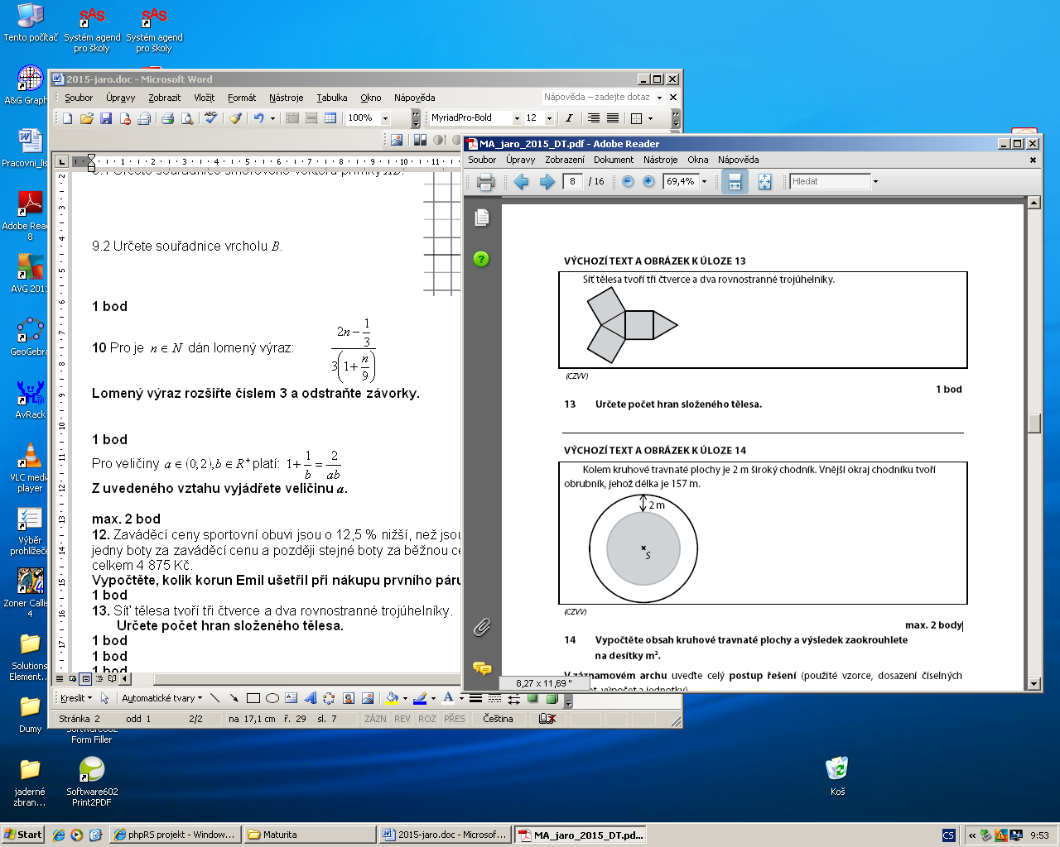

Kružnice

*o = 2..r= .d*

Kruhový oblouku se středovým úhel 

**

α

*l*

1. **Vypočítejte poloměr kruhu**, jehož obsah v cm2 a obvod v cm je vyjádřen stejným číslem.
2. Kolem kruhové travnaté plochy je 2 m široký chodník. Vnější okraj chodníku tvoří obrubník, jehož délka je 157 m.

**a) Vypočtěte obsah kruhové travnaté plochy a výsledek zaokrouhlete na desítky m2.**

**b) Kolik m2 zámkové dlažby potřebujeme na chodník?**

1. **Vypočítej poloměr a obsah kruhové výseče**, je-li středový úhel * = 106°* a délka příslušného kruhového oblouku je *l = 52 cm*.
2. **Vypočítej středový úhel a délku kruhové oblouku,** je-li poloměr *r = 21 cm* a obsah výseče *328,5 cm2*.
3. Na ***obr.1*** je nakreslen mostní oblouk se šířkou *18 m*. **Určete poloměr, výšku mostu, úhel** odpovídající

oblouku a délku tohoto oblouku.

1. 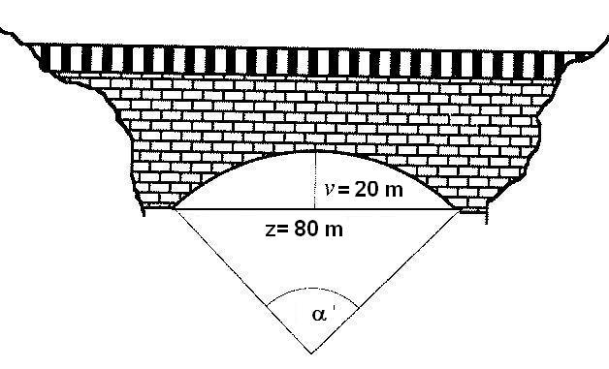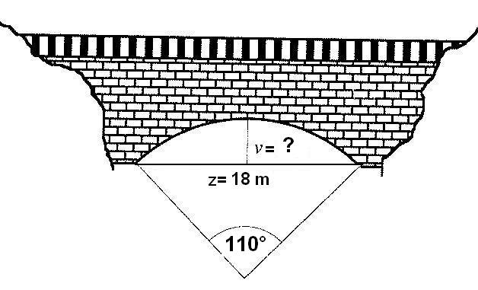Šířka mostního oblouku na ***obr.2*** je *80 m* a jeho výška je *20 m*. **Určete poloměr, délku mostního oblouku.**

***obr.1 obr.2***

1. **Jak velký je poloměr** kruhové výseče, jejíž středový úhel má velikost *36°* a obsah *Sv = 53,095 cm2*.
2. **Vypočtěte obsah kruhové úseče**, je-li poloměr *r* *= 80 cm* a středový úhel má velikost ** *= 110°*.
3. Čtvrtkruh s poloměrem 4 cm má stejně veliký obsah jako kruhová výseč o poloměrem 3 cm. **Jaká je velikost středového úhlu výseče?**

**Smíšené úlohy**

1. Na ***obr.1*** je znázorněna černobílá dlaždice se stranou čtverce *a*. **Určete poměr obsahu vyznačené části vůči obsahů celé dlaždice.**
2. **Určete obsah vyšrafovaného „poháru“**, je-li dána strana čtverce *a*. Viz ***obr.2***



1. Ve vrcholech rovnostranného trojúhelníku jsou opsány kružnice (**obr. 3**), které se vzájemně dotýkají. **Vypočtěte obsah vyšrafované části**, je-li *a* = 10 cm.

**obr.1**

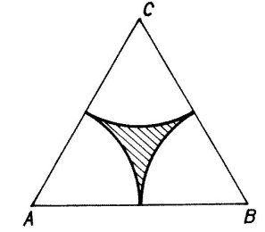

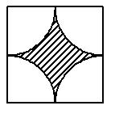

**obr.3**

**obr.2**

1. 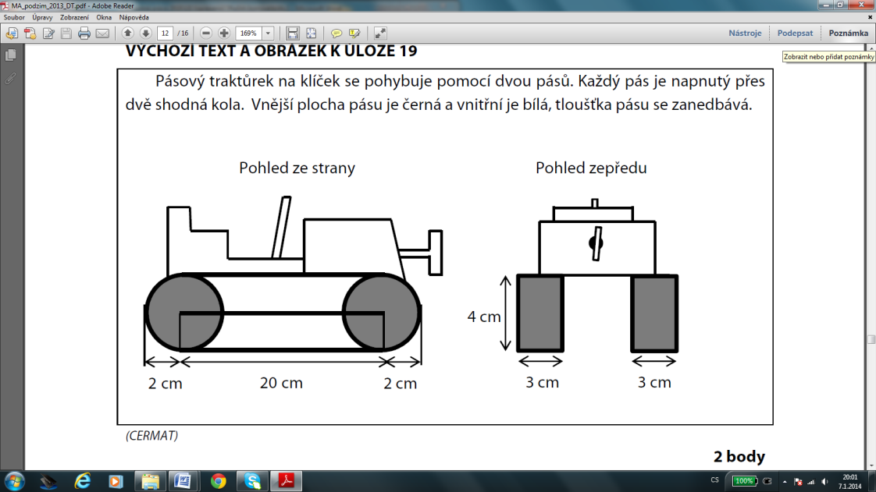Pásový traktůrek na klíček se pohybuje pomocí dvou pásů. Každý pás je napnutý přes dvě shodná kola. Šířka pásu je 3 cm. **Jaký je obsah plochy jednoho pásu?**

A) 

B) 

C) 

D) 

E) 

1. Do půlkruhu je vepsán pravoúhlý trojúhelník *ABC*. Délky stran jsou , kde *P* je pata výšky z *C*. **Vypočtěte obsah vyšrafované části**.

*A*

*P*

*B*

*C*



6

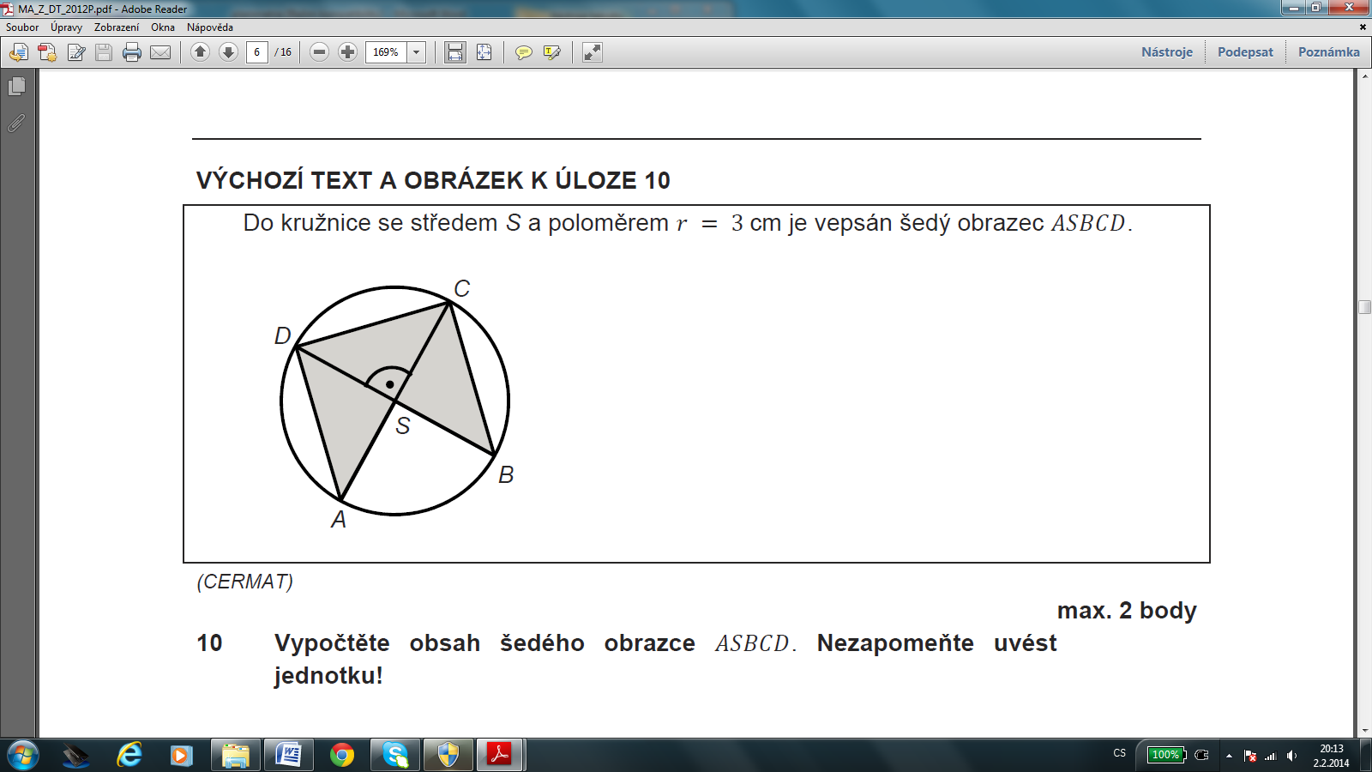

1. Do kružnice se středem S a poloměrem r = 3 cm je vepsaný šedý obrazec ASBCD.

**Vypočtěte obsah šedého obrazce**. Nezapomeňte uvést jednotku!

1. 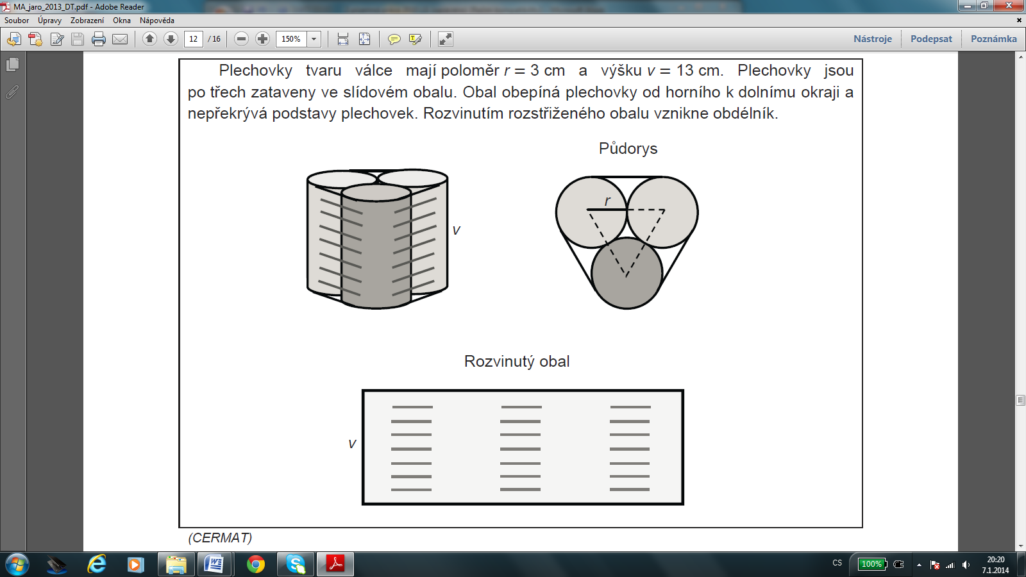Tři shodné kruhové záhony se vzájemně dotýkají. Kolem záhonů chce zahradník dát obrubník nejkratší délky. **Kolik metrů plastového obrubníku bude potřebovat**, je-li poloměr záhonů *r* = 3 m?

3 m

5,25 m2

21. Půdorys balkónu je tvořen kruhovou výsečí a obdélníkem. Obsah kruhové výseče je 5,25 m2. **Určete, obsah půdorysu balkónu** zaokrouhlený na celé m2.

**Výsledky:**

**1.**  =135°, *a* = 12,4 cm, o = 99,2 cm, *r* = 16,25 cm, *S* = 746 cm2 **, 2. a)** 423,2 cm2, b) 15,1 cm2 **, 3.** 1 642,6 cm2 **, 4.**a)88 cm, 480 cm2, b) 137,7 cm, 448 cm2, c) 141,9 cm, 784 cm2 **, 5. , 6. , 7. , 8. , 9. , 10. , 11.** 13 cm**, 12.** 3 136,5cm2 **, 13. , 14.** **, 15.** **, 16.** **, 17. D , 18.** 51 cm2 **, 19.**13,5 cm2**, 20.** 37 m**, 21.** 12 m2